Министерство цифрового развития государственного управления, информационных технологий и связи Республики Татарстан

государственное автономное профессиональное образовательное учреждение

«Международный центр компетенций –

Казанский техникум информационных технологий и связи»

ОТЧЕТ

ПО УЧЕБНОЙ ПРАКТИКЕ

ПМ.02 УП.02.01 «Осуществление интеграции программных модулей»

(наименование профессионального модуля)

Выполнил обучающийся Попелюк Егор Валерьевич

(ФИО)

Группа 420 специальность 09.02.07 «Информационные системы и программирование»

Оценка____(_________)

Начало практики: 29.03.2024 г. Барышев Э. Е.

(Ф.И.О. и подпись руководителя практики)

Кумышбаева С.А.

(Ф.И.О. и подпись руководителя практики)

Окончание практики: 18.04.2024 г. Барышев Э. Е.

(Ф.И.О. и подпись руководителя практики)

Кумышбаева С.А.

(Ф.И.О. и подпись руководителя практики)

М.П.

Казань, 2024г.

СОДЕРЖАНИЕ

ВВЕДЕНИЕ 3

1 ОБОСНОВАНИЕ ВЫБОРА СРЕДСТВ РАЗРАБОТКИ 4

1.1 Язык программирования 4

1.2 Среда разработки 4

1.3 СУБД 5

2 РАЗРАБОТКА ПРОГРАММНОГО ПРОДУКТА 5

2.1 Анализ предметной области 5

2.2 Проектирование базы данных 6

2.3 Реализация интерфейсов и функционала 9

2.4 Тестирование программного продукта 11

2.5 Руководство пользователя 12

ЗАКЛЮЧЕНИЕ 21

# 

# ВВЕДЕНИЕ

Необходимо разработать графическое приложение с использованием технологии WPF на языке программирования С# и интеграцию с СУБД MS SQL Server для автоматизации образовательного

Спроектировать базу данных и заполнить ее тестовыми данными. Для демонстрации работы базы данных реализовать запросы с выборкой данных с дальнейшей фильтрацией данных, а также с формированием отчетов.

Небольшая компания "School Science" занимается организацией учебных мероприятий. Отличительной особенностью компании являются большое обилие учебных услуг, от очных занятий с преподавателями, до онлайн курсов.

Для более удобного управления данными клиентов (учеников), учета доступных услуг и курсов, а также организации записи на занятия было принято решение о создании информационной системы.

Планируется, что полная система будет включать в себя:

– модуль администраторов в формате настольного приложения для управления данными клиентов, курсов и занятий, а также для добавления и редактирования информации об услугах и записи клиентов на интересующие их курсы;

– модуль клиентов в формате веб-сайта, где клиенты смогут просматривать доступные курсы и услуги.

Эта система обеспечит эффективное управление образовательным процессом и улучшит взаимодействие между всеми участниками.

# 1 ОБОСНОВАНИЕ ВЫБОРА СРЕДСТВ РАЗРАБОТКИ

## 1.1 Язык программирования

Язык C# был выбран для написания кода по нескольким причинам. Во-первых, C# является частью платформы .NET, которая обеспечивает широкие возможности для разработки приложений под различные операционные системы и устройства. Это позволяет создавать масштабируемые и гибкие приложения, которые могут быть запущены на различных платформах.

Кроме того, C# обладает современным синтаксисом и богатой стандартной библиотекой, что делает его удобным и эффективным инструментом для разработки. Язык поддерживает объектно-ориентированное программирование, что позволяет создавать модульный и легко поддерживаемый код. Также C# имеет мощные инструменты для работы с базами данных, сетевым взаимодействием и многопоточностью, что делает его отличным выбором для создания сложных и высокопроизводительных приложений.

Наконец, C# активно поддерживается и развивается Microsoft, что гарантирует его актуальность и поддержку в будущем. Это дает уверенность в том, что мой код будет соответствовать последним требованиям и стандартам разработки.

## 1.2 Среда разработки

Программа Visual Studio была выбрана для написания кода по следующим причинам. Во-первых, Visual Studio предоставляет мощные инструменты для разработки приложений на различных языках программирования, включая C#, C++, Python, и многие другие. Это делает его универсальным инструментом, работающих в различных областях. Кроме того, Visual Studio обладает удобным и довольно простым интерфейсом, что делает процесс написания и отладки кода более эффективным и приятным.

Встроенные инструменты для управления версиями, отладки и профилирования позволяют быстро находить и исправлять ошибки в коде. Visual Studio также интегрируется с платформой .NET и обеспечивает широкие возможности для разработки приложений под различные операционные системы и устройства. Это позволяет создавать масштабируемые и гибкие приложения, которые могут быть запущены на различных платформах.

Стоит отметить, Visual Studio активно поддерживается и развивается Microsoft, что гарантирует его актуальность и поддержку в будущем. Это дает уверенность в том, что моя работа будет соответствовать последним требованиям и стандартам разработки. В целом, я выбрала программу Visual Studio для написания кода из-за ее мощных возможностей, удобного интерфейса и широкой поддержки со стороны разработчиков.

Это позволяет разработчикам настроить среду разработки под свои потребности и использовать инструменты, созданные сообществом разработчиков Visual Studio.

## 1.3 СУБД

Программа SQL была выбрана для создания базы данных по нескольким причинам. Первая причина, SQL (Structured Query Language) является стандартным языком для управления реляционными базами данных, что делает его универсальным инструментом для работы с данными. Кроме того, SQL обладает мощными возможностями для создания, изменения и управления базами данных. Его языковая конструкция позволяет легко формулировать запросы для извлечения нужной информации из базы данных, а также для добавления, обновления или удаления данных. SQL также предоставляет широкие возможности для оптимизации запросов и управления производительностью базы данных. Это позволяет создавать эффективные и быстрые базы данных, что особенно важно при работе с большими объемами данных. Вместе с этим, SQL обеспечивает высокий уровень безопасности данных.

# 2 РАЗРАБОТКА ПРОГРАММНОГО ПРОДУКТА

## 2.1 Анализ предметной области

При рассмотрении индивидуального задания была обозначена предметная область. Предметная область: система управления кулинарным бизнесом.

Такая система разработана для эффективного управления учебным сервисом, обеспечивая возможности создания, редактирования и удаления услуг. Она также обеспечивает функционал расчета стоимости услуг на основе установленной цены, управления списком доступных услуг, а также учета времени проведения услуг для каждого заказа. В данной предметной области выделяются следующие ключевые аспекты:

* гендер, имеет следующие атрибуты: id, название;
* клиент, имеет следующие атрибуты: id, имя, фамилию, отчество, дату рождения, телефон, email, дату регистрации, id гендера и фотографию клиента;
* сервис, имеет следующие атрибуты: id, название, цена, длительность в минутах, скидка и ID для связи с таблицей сервис фото;
* сервис фото, имеет следующие атрибуты: id, адрес фото;
* клиент – сервис, имеет следующие атрибуты: id, id сервиса, id клиента, дата начала услуги и комментарий к услуге.

## 2.2 Проектирование базы данных

Необходимо создать базу данных со следующими таблицами: Блюдо, Категория, Единица измерения, Ингредиент, Этап приготовления, Ингредиент этапа. Создание таблиц в SQL и проставление существующих связей между объектами является одной из основных задач при работе с базой данных.

Первое, что необходимо сделать – создание базы данных (Рисунок 2.1).

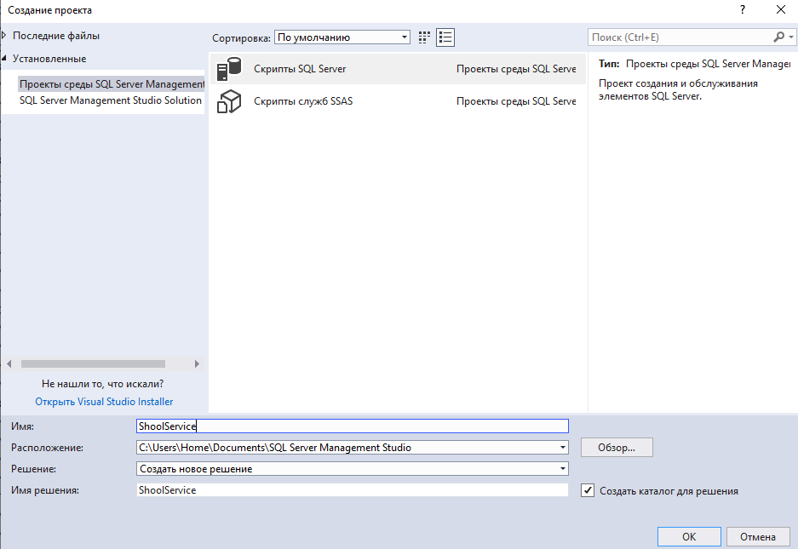  
Рисунок 2.1 Создание базы данных

Для того чтобы начать создавать таблицы, необходимо продумать их структуру, то есть какие атрибуты будут в таблице, а также их названия и тип данных (Рисунок 2.2).

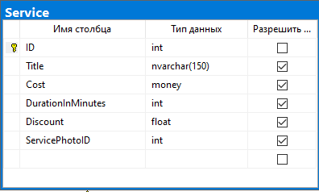  
Рисунок 2.2 Пример готовой таблицы

В ходе создания всех необходимых таблицы получилась ER – диаграмма (Рисунок 2.3).



Рисунок 2.3 ER – диаграмма

Таким образом, создание таблиц в SQL на предоставленную тему является важной подготовкой к работе с базой данных.

Так как в ходе продумывания необходимо многое учесть, а значит продумать важные моменты.

## 2.3 Реализация интерфейсов и функционала

Приложение будет реализовываться в программе Visual Studio WPF, на основании созданной базы данных.

Первый шаг – создание нового проекта в Visual Studio (Рисунок 2.4).

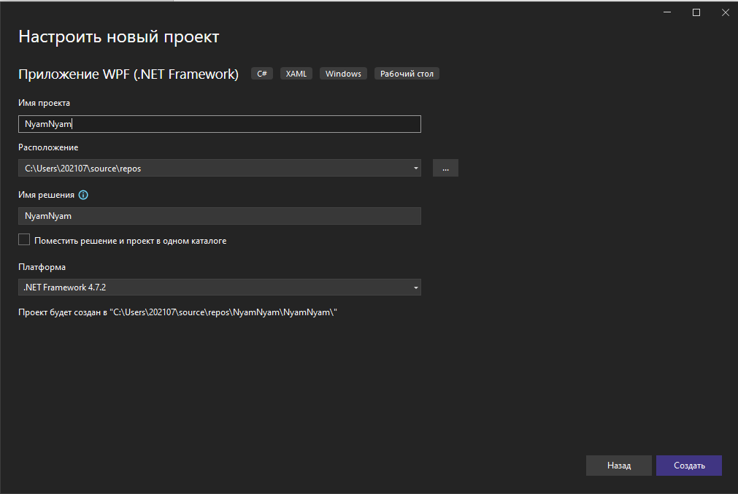  
Рисунок 2.4 Создание нового проекта в Visual Studio

Следующее - создание дизайна и интерфейса. Пишется вёрстка всех страниц, которые включают в себя кнопки, текстовые поля, таблицы и тому подобное. Пример вёрстки одной из страниц представлен ниже (Рисунок 2.5).

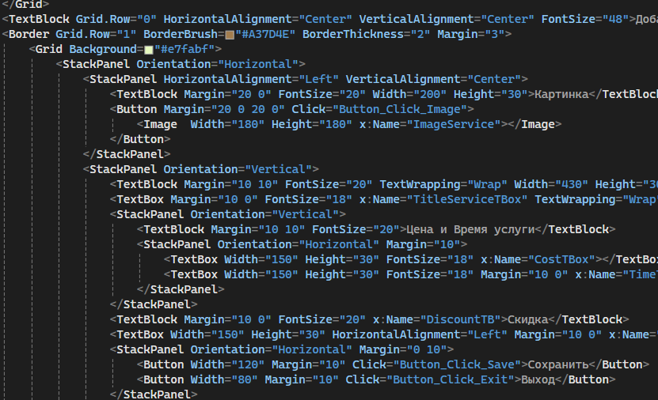  
Рисунок 2.5 Вёрстка страницы

Далее необходимо подключить базу данных (Рисунок 2.6).

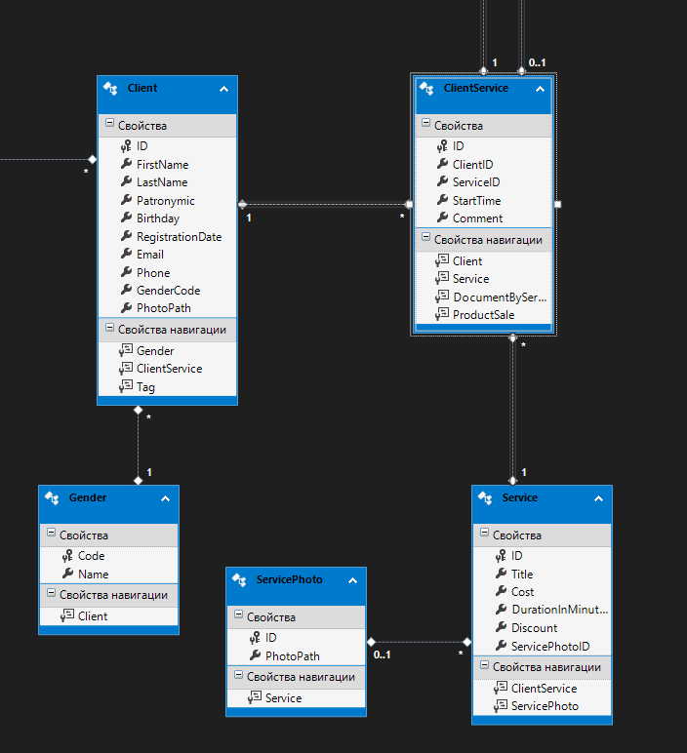  
Рисунок 2.6 Подключенная база данных

Написание логики приложения. Реализуется код для обработки пользовательских действий, валидации данных и взаимодействия с базой данных. Пример логики одной страницы представлен ниже (Рисунок 2.7).

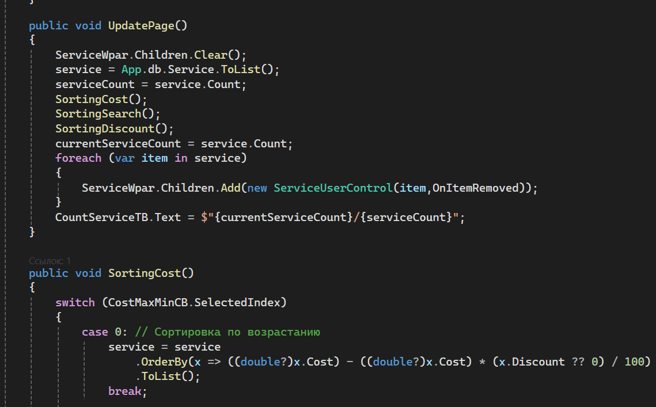  
Рисунок 2.7 Пример логики

На скриншоте представлена логика страницы блюд.

## 2.4 Тестирование программного продукта

Тестирование программного продукта — это процесс проверки и оценки программного продукта с целью выявления ошибок, а также убеждения в том, что программа соответствует своим спецификациям и работает корректно в различных сценариях использования. Тестирование включает в себя проверку функциональности, производительности, безопасности и других аспектов программы.

Тестирование программного продукта может включать следующие виды тестов:

1. Модульное тестирование: Проверка отдельных модулей программы для убеждения в том, что каждый модуль работает правильно в изоляции;
2. Интеграционное тестирование: Тестирование взаимодействия между различными модулями программы, чтобы удостовериться, что они взаимодействуют корректно вместе;
3. Системное тестирование: Тестирование всей системы как единого целого, включая проверку её соответствия требованиям;
4. Функциональное тестирование: Проверка функций программы для подтверждения их правильной работы в соответствии с требованиями;
5. Тестирование производительности: Оценка производительности программы, включая скорость выполнения и обработку данных при различных нагрузках;
6. Тестирование безопасности: Проверка программы на уязвимости и обеспечение защиты от возможных угроз.

Перейдём к тестированию методом Smoke Test. Цель теста: проверить базовую функциональность приложения и его готовность к более полному тестированию.

Запуск приложения:

Шаг 1: запустить приложение.

Ожидаемый результат: приложение успешно запускается без появления критических ошибок. Отображается окно авторизации.

Вход в систему:

Шаг 2: перейти в окно "AuthorizationPage".

Шаг 3: ввести фамилию, имя, нажать кнопку войти.

Ожидаемый результат: вход в каталог с курсами.

Сортировка курсов:

Шаг 4: перейти в окно «CommonPage».

Шаг 5: выбрать сортировку по скидке.

Ожидаемый результат: список, в котором все услуги соответствуют выбранной скидке.

Приложение успешно проходит базовые проверки функциональности, что позволяет считать его готовым к более детальному тестированию.

## 2.5 Руководство пользователя

При включении данного приложения, первая страница, которую видит пользователь является страница Авторизации. Пользователь может войти как клиент или как администратор (Рисунок 2.8 – 2.9).

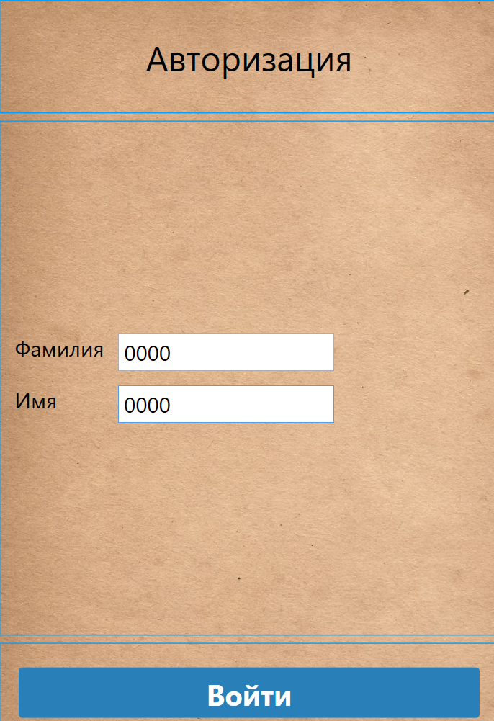  
Рисунок 2.8 Форма авторизации. Вход как администратор

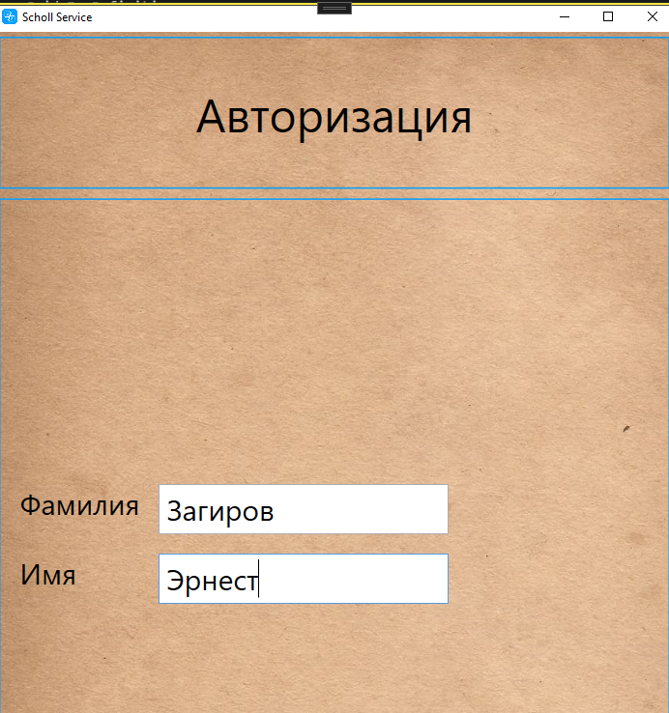  
Рисунок 2.9 Вход как клиент

Если зайти в приложение как администратор, откроется специальное меню, в котором администратор может выполнять все свои рабочие обязанности, если как клиент, то откроется страница с каталогом, где можно посмотреть все курсы и занятия, которые есть в наличии (Рисунок 2.10 – 2.11).

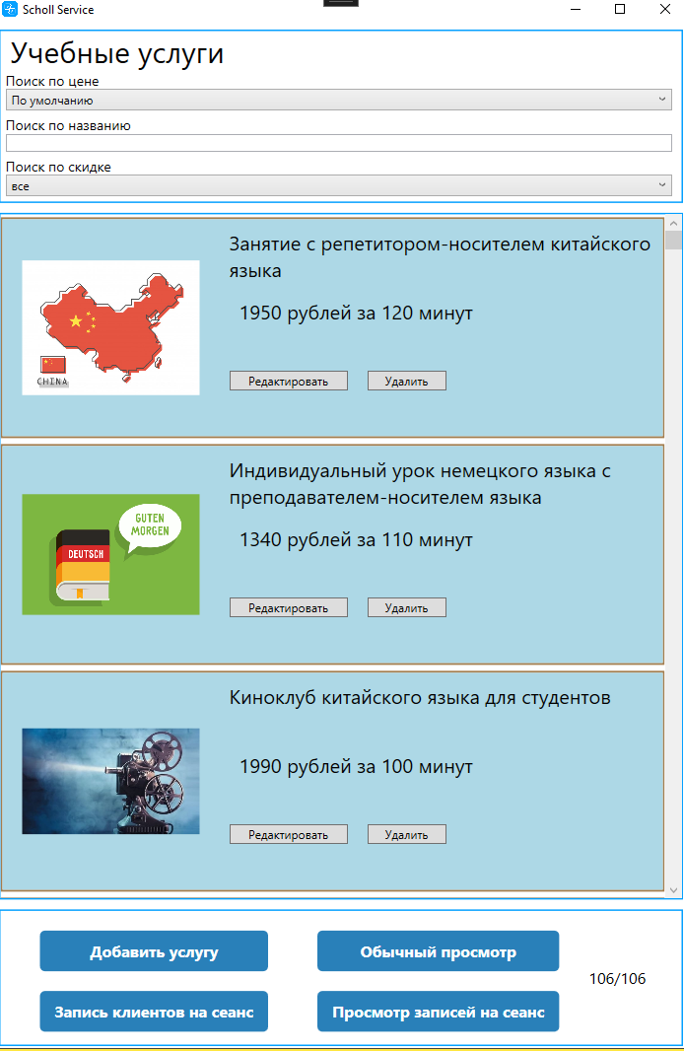  
Рисунок 2.10 Специальное меню администратора

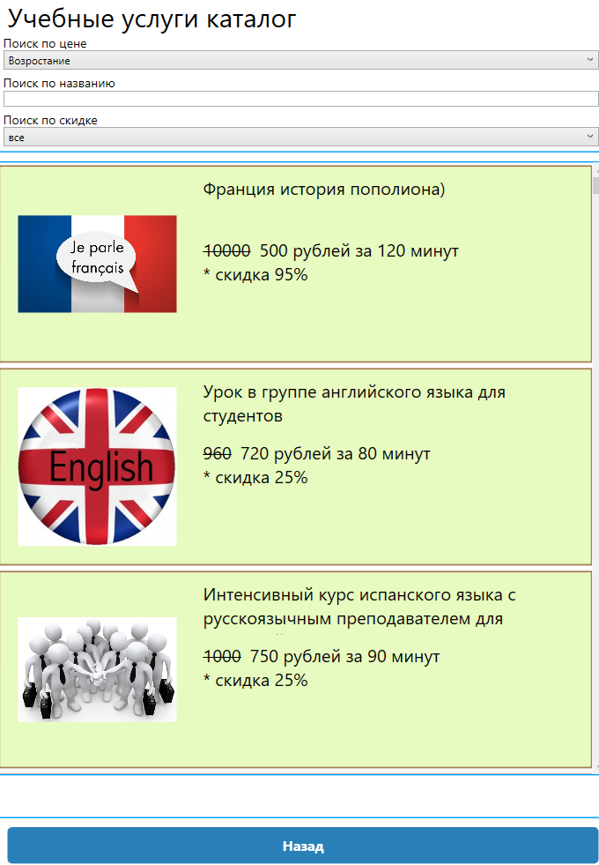  
Рисунок 2.11 Страница с каталогом курсов и занятий

В данном меню есть сортировки для отслеживания корректной работы поисковых функций, в правом нижнем углу отображается количество услуг, которые есть в базе данных, также список с этими услугами, на каждом элементе списка имеется базовая информация о курсе или предоставляемой услуге, кнопки редактирования. Последний элемент страницы — это навигационные кнопки, с помощью которых можно перейти в разные разделы приложения (Рисунок 2.12 – 2.15).

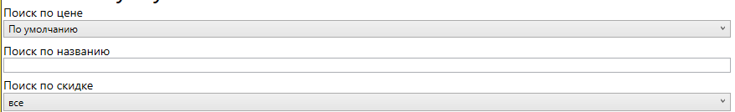  
Рисунок 2.12 Сортировки для отслеживания корректной работы поисковых функций

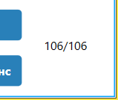  
Рисунок 2.13 Количество услуг доступных в приложении

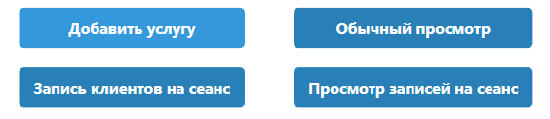  
Рисунок 2.14 Кнопки навигации

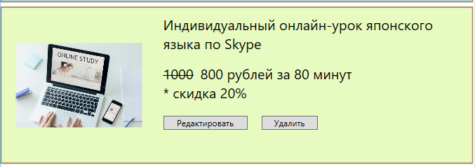  
Рисунок 2.15 Элемент списка с услугами

Если нажать на кнопку «Удалить», то услуга удалиться моментально из списка и из базы данных, если нажать на кнопку «Редактировать» откроется новая страница, заполненная теми же данными, которые были у той услуги (Рисунок 2.16 – 2.17).

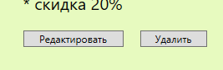  
Рисунок 2.16 Кнопки изменения данных

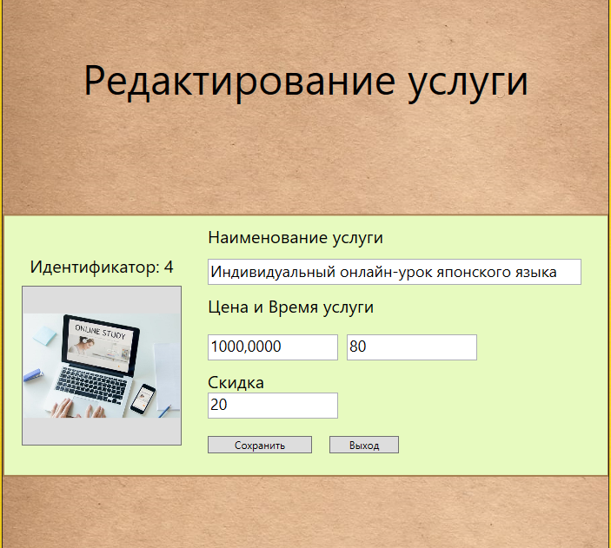  
Рисунок 2.17 Страница редактирования услуги

На странице редактирования имеются все основные поля необходимые для изменения услуги или её корректировки.

Если нажать на кнопку «Добавить услугу», то получим аналогичную форму, как и на странице редактирования, при это поля будут незаполненными, если вход на страницу был выполнен по ошибке, то можно нажать кнопку «Выход» (Рисунок 2.18).

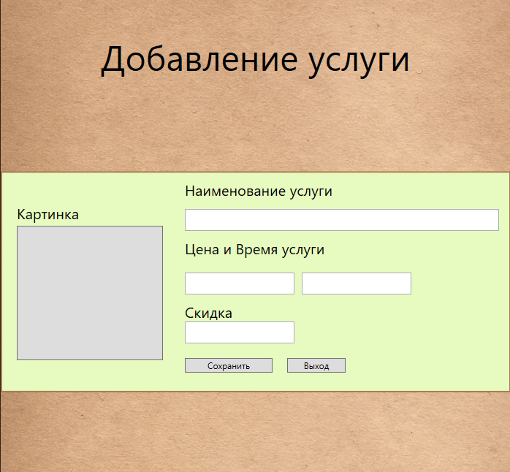  
Рисунок 2.18 Страница добавления новой услуги

Кнопка «Обычный просмотр» приведёт пользователя на страницу с каталогом услуг, которая доступна клиентам. На данной странице тоже присутствует сортировка для более лучшего поиска (Рисунок 2.19)

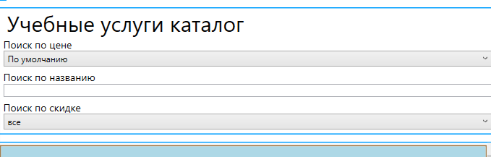  
Рисунок 2.19 Сортировка на странице с каталогом

Также у администратора есть возможность записывать клиентов на услуги в то время в какое им удобно, достаточно перейти на страницу с записью, заполнить форму и нажать кнопку «Записать» (Рисунок 2.20 – 2.21).

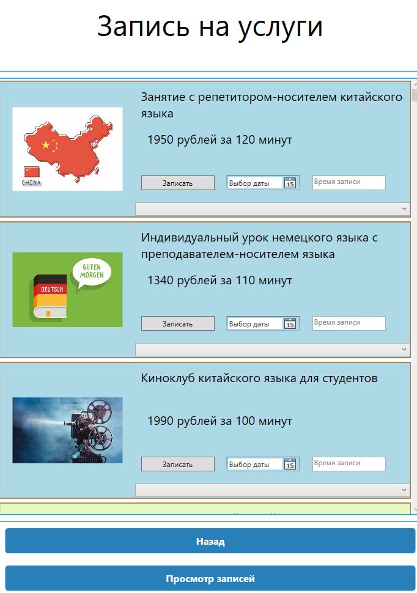  
Рисунок 2.20 Страница с записью на услугу

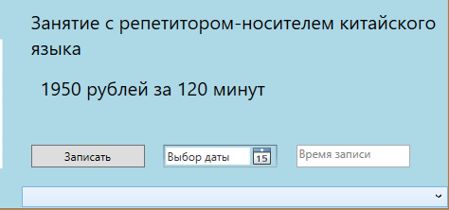  
Рисунок 2.21 Форма для записи клиента на услугу

На этой же странице есть кнопка для переходя к списку записей. В этом списке есть сортировка, которая отображает записи на сегодня, завтра и все записи, имеющиеся в базе данных. Записи чей срок уже истёк выделены полностью красным цветом, у записи до которой осталось меньше часу время выделено красным. (Рисунок 2.22 – 2.25).

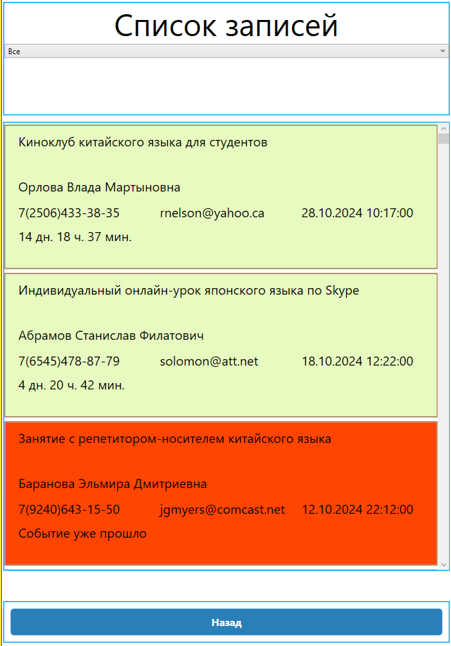  
Рисунок 2.22 Страница для просмотра записей

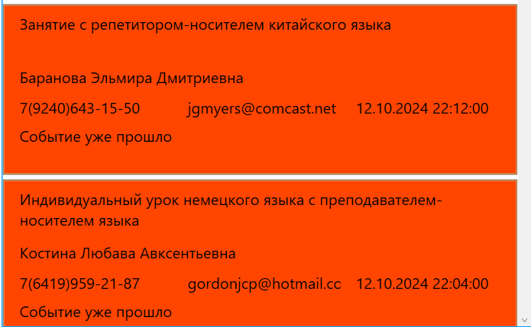  
Рисунок 2.23 Записи с истёкшим сроком

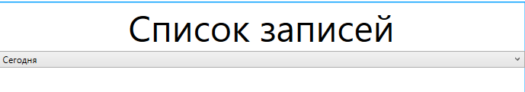  
Рисунок 2.24 Сортировка списка записей

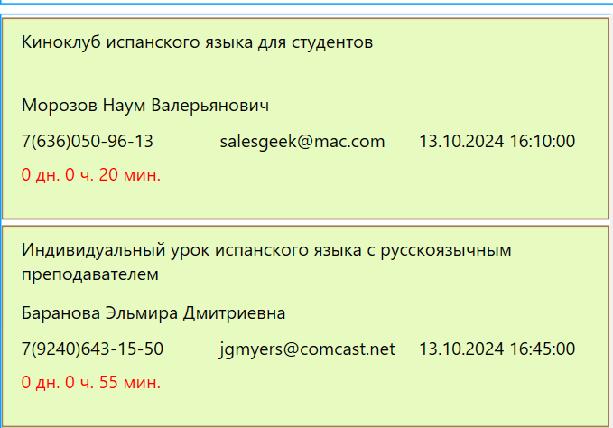  
Рисунок 2.25 Запись, до которой осталось меньше часу

Также в приложении работает авто обновление в реальном времени раз в 30 секунд. Поэтому если в базе данных появиться новая запись на курс, то она уже через 30 секунд будет отображаться у администратора в списке записей.

# ЗАКЛЮЧЕНИЕ

За время выполнения работы над приложением "School Service" был накоплен ценный опыт, который позволил выработать понимание темы и успешно применить усвоенные знания на практике. Полученные навыки и умения внесли значительный вклад в профессиональное развитие и повысили уверенность в своих способностях. Этот опыт обязательно окажется полезным при решении будущих задач и участии в новых проектах.

Приложение "School Service" продемонстрировало, как информационная система может существенно улучшить процесс управления образовательными услугами. Реализация приложения с использованием современных технологий не только автоматизировала процесс записи на занятия и их планирование, но и позволила получить ценные навыки в разработке программного обеспечения. Работа над проектом принесла новые знания в создании интуитивных пользовательских интерфейсов, обработке данных и построении бизнес-логики, что делает приложение важным инструментом для оптимизации образовательного процесса.

В ходе работы над проектом были приобретены и укреплены навыки:

– анализа и проектирования информационных систем;

– работы с базами данных и их интеграции;

– использования технологий для создания адаптивных пользовательских интерфейсов;

– разработки и оптимизации бизнес-логики приложения.

Эта работа показала, что комплексный подход к разработке программного обеспечения позволяет создавать эффективные и востребованные решения, которые удовлетворяют потребности пользователей и могут значительно улучшить их взаимодействие с образовательными сервисами.